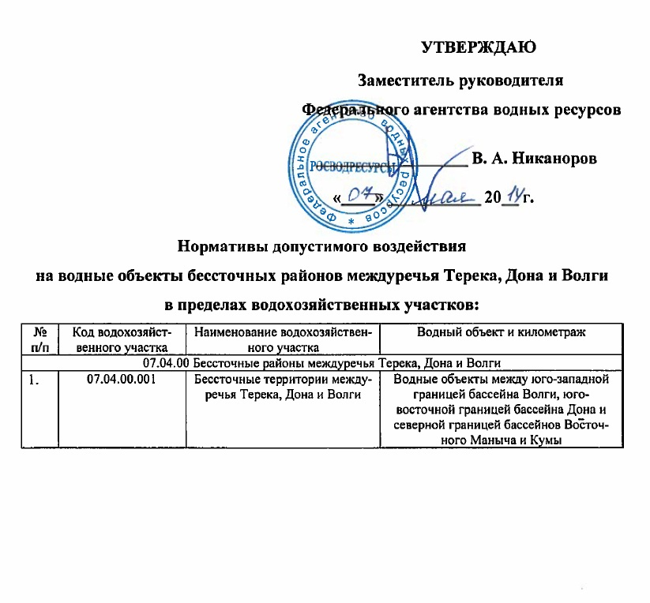

- Нормативы допустимого воздействия на водные объекты бессточных районов междуречья Терека, Дона и Волги
Наименование речного бассейна (гидрографической единицы, к которой принадлежит водный объект) | Бессточные районы междуречья Терека, Дона и Волги
Наименование водного объекта | Водные объекты между юго-западной границей бассейна Волги, юго-восточной границей бассейна Дона и северной границей бассейнов Восточного Маныча и Кумы
Наименование ВХУ | Бессочные территории междуречья Терека, Дона и Волги
Код ВХУ | 07.04.00.001
Географические координаты опорных точек границ ВХУ | Номер опорной точки Географические координаты Высота, м БС  Широта Долгота  град мин сек град мин сек  192 48 20 1 44 12 25 15  11077 48 26 27 44 44 13  261 48 17 8 44 59 0 1  11083 48 8 57 45 14 59  262 46 26 52 46 57 19 -1  11086 46 16 12 46 56 35 -1  263 46 8 36 46 54 3 -2  264 45 3 45 47 3 11 -2  7001 45 22 28 45 25 51 1  7002 45 34 40 44 45 17 15  195 45 40 38 44 30 4 19  5107 46 19 35 44 10 19 19  194 46 28 33 43 56 1 16  5106 46 54 27 44 15 49 15  193 47 43 52 44 7 30 15
Приоритетные виды использования | х | Особо охраняемые природные территории
 | х | Источники питьевого водоснабжения
 |  | Водные объекты рыбохозяйственного значения

2. Нормативы допустимого воздействия на водные объекты:

- по привносу химических и взвешенных минеральных веществ:
№  п/п | Показатель | Ед. изм. | Нормативы качества воды | Межень |  | Половодье |  | Значение за год
 |  |  |  | НДВ_{хим} | НДВ_{химупр} | НДВ_{хим} | НДВ_{химупр} | НДВ_{хим} | НДВ_{химупр}
1 | 2 | 3 | 4 | 5 | 6 | 7 | 8 | 9 | 10
1. | Взвешенные вещества | т | 10 мг/л | 8 | 4 | 792 | 395 | 800 | 399
2. | БПК_{полн} | т | 3,0 мгО/л | 12 | 6 | 228 | 113,7 | 240 | 119,7
3. | Фосфор общий | т | 0,1 мг/л | 0,4 | 0,2 | 7,6 | 3,8 | 8 | 4
4. | Фосфаты | т | 0,05 мгР/л | 0,2 | 0,1 | 3,8 | 1,9 | 4 | 2
5. | Сухой остаток | т | 2000 мг/л | 144 000 | 71 820 | 16 000 | 7 980 | 160 000 | 79 800
6. | Нефтепродукты | т | 0,05 мг/л | 0,1 | 0,1 | 3,9 | 1,9 | 4 | 2
7. | Сульфаты | т | 200 мг/л | 14 400 | 7 182 | 1 600 | 798 | 16 000 | 7 980
8. | Хлориды | т | 350 мг/л | 25 200 | 12568,5 | 2 800 | 1 396,5 | 28 000 | 13 965
9. | Натрий | т | 200 мг/л | 14 400 | 7 182 | 1 600 | 798 | 16 000 | 7 980
10. | Аммоний-ион | т | 0,5 мг/л | 2 | 1 | 38 | 19 | 40 | 20
11. | Нитраты | т | 10 мг/л | 40 | 20 | 760 | 379,1 | 800 | 399
12. | Нитриты | т | 0,08 мг/л | 0,3 | 0,2 | 6,1 | 3 | 6,4 | 3,2
13. | Железо общее | т | 0,1 мг/л | 0,01 | 0,04 | 7,9 | 3,96 | 8 | 4
14. | Магний | т | 40 мг/л | 2 880 | 1 436,4 | 320 | 159,6 | 3 200 | 1 596
- по привносу микроорганизмов:
Показатель | Ед. изм. | Значение в год
1 | 2 | 3
Общие колиформные бактерии | КОЕ | 5302 × 10³ м³ × 5 × 10⁶ КОЕ м⁻³
Колифаги | БОЕ | 5302 × 10³ м³ × 10⁵ БОЕ м⁻³
Термотолерантные колиформные бактерии | КОЕ | 5302 × 10³ м³ × 10⁶ КОЕ м⁻³
Вирусы и сальмонеллы | - | отсутствие
Жизнеспособные яйца гельминтов, онкосферы тениид и жизнеспособные цисты патогенных кишечных простейших | - | отсутствие

- по привносу воды:
Створ | Ед. изм. | Допустимый привнос воды
В целом по участку | млн. м³/год | 89,32

- по изъятию водных ресурсов:
Створ | Ед. изм. | Расстояние  от устья, км | Допустимое  безвозвратное изъятие
р. Аршань-Зельмень, р. Бол. Тингута,  б. Гашун-Бургуста, р. Дал. Ласта,  р. Зельмень, р. Передняя Элиста,  р. Ср. Ласта, р. Улан-Зуха,  б. Хар-Хаухан, р. Элистинка, р. Ялмата,  р. Ялмта, р. Яшкуль, оз. Барманцак,  оз. Сарпа (п. Дубовый Овраг),  Оз. Сарпа (п. Цаган-Нур), оз. Цаца | млн. м³/год | 0 | 5,67

- по использованию акватории под строительство гидротехнических и иных сооружений:
Водный объект | Показатель | Ед. изм. | Значение
оз. Сарпа (около п. Дубовый Овраг)  оз. Сарпа (около п. Цаган Нур)  оз. Сарпа (лиман) | Площадь отчуждаемой  акватории | км² | 9,87

Срок действия нормативов допустимого воздействия на водные объекты:
до 31 декабря 2029 г.

